ICCインコタームズ®２０１０の手引き 注文書

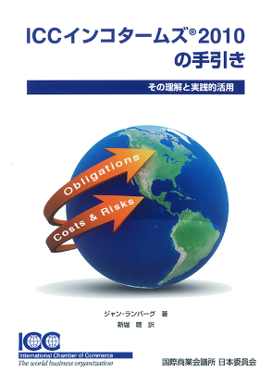
0
【内 容】
● インコタームズ規則の進化
● インコタームズ規則を理解する
● インコタームズ規則の4つのカテゴリー：主な構成要素
● 売主と買主の義務：概観
● １１のインコタームズ規則を通読する
● 国際売買契約におけるインコタームズ規則の役割

(B5判 216頁)

【価 格】
ICC日本委員会会員：4,000円 / 非会員：5,000円 (税込・送料別)

** 書籍をご希望の場合は、以下の欄にご記入いただき、国際商業会議所 日本委員会宛に
メールもしくはFaxにてお申込みください。

・・・・・・・・・・・・・・・・・・・・・・・・・・・・・・・・・・・・・・・・・・・・・・・・・・・・・・・・・・・・・・・・・・・・・・・・・・・・・・・・・・・・・・
出版番号 ７２０
貴社・団体名：

部署名：

氏 名：

住 所：〒

連絡先：

数 量： 冊

【問合せ先】
国際商業会議所 日本委員会
〒100-0005 東京都千代田区丸の内３丁目２番２号 丸の内二重橋ビル６階
Tel : 03-3213-8585 Fax : 03-3213-8589 メールアドレス : books@iccjapan.org

